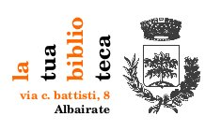
La Sezione ARTOTECA

della Biblioteca Civica "Lino Germani" di Albairate
presenta

LA SETTIMANA DELL’ARTE
3° edizione
“Tecniche antiche e restauro: tempera”
DALL’11 AL 17 MAGGIO 2013

La settimana dell’arte ha come obbiettivo l’approfondimento di una branchia dell’arte, di una particolare tecnica artistica e di cercare di renderla accessibile, viva alla portata di tutti grandi e piccoli; per la terza edizione si è scelto di porre l’attenzione su: Tecniche antiche e restauro: tempera
L’Italia ha la grande fortuna di avere un bagaglio storico estremamente ricco ne consegue un patrimonio artistico altrettanto cospicuo, questa ricchezza va però preservata e mantenuta per far si che anche le generazione future ne possano ammirare la bellezza.
Il restauro conservativo delle opere artistiche ed architettoniche è un’operazione impegnativa sia a livello di tempo che a livello economico, ma salvare dal decadimento i capolavori dell’arte è un dovere, un piacere, un onore ed una grande forma di rispetto per il passato, ma soprattutto per il futuro, perché tali bellezze devono poter essere traghettate nei secoli come testimoni silenziosi dei traguardi spirituali di questa umanità così tanto controversa.
Abbiamo scelto di porre l’attenzione, anche attraverso la proiezione di alcuni filmati, sul restauro di due preziose opere che hanno subito, per vari motivi, un delicato restauro: la Cappella degli Scrovegni di Giotto e L’ultima cena di Leonardo;
Giotto (nato intorno al 1266 e deceduto nel 1337) usò per i sui splendidi affreschi a Padova la miscela classica della tempera “all’uovo”cosa che invece non fece Leonardo da Vinci (1452-1519), per l’esecuzione dell’Ultima cena a Milano vedremo così come la tecnica sperimentale di Leonardo non ha aiutato a preservare nel tempo il suo capolavoro, mentre l’opera di Giotto, nonostante sia stata bisognosa comunque di un profondo restauro, ha avuto minori difficoltà ad arrivare ad i giorni nostri con i pigmenti ancora brillanti e nitidi.
Giotto e Piero della Francesca (ca. 1415-92), come altri grandi maestri dell’epoca, utilizzarono per eseguire le loro opere la tecnica a tempera, che già veniva adoperata in tempi ancora più remoti in Babilonia, nella Grecia Micenea, nell’antica Cina, nell’Egitto dei Faraoni, ne abbiamo traccia anche nelle prime tombe cristiane e nelle chiese bizantine; questa tecnica non permetteva grandi sfumature cromatiche, ed aveva un tempo di esecuzione rapido, ma i colori dopo la stesura mantenevano quasi completamente il cromatismo del pigmento originale e soprattutto se applicata sul supporto idoneo ( diversa resa se utilizzata nella tecnica dell’affresco o se applicata su tavola o su tela) si manteneva più a lungo nel tempo.
All’interno della biblioteca troverete un’area allestita per l’occasione ed appositamente suddivisa in una zona pratica, dedicata alla dimostrazione dell’antica tecnica della tempera, ed una zona più teorica dove potrete facilmente trovare testi su:
- il restauro
- Giotto e la cappella degli Scrovegni a Padova
- Leonardo da Vinci e L’ultima cena di Milano
- Piero della Francesca
Come ulteriore approfondimento sul “Degrado e restauro delle pitture murali – L’ultima cena di Leonardo” sarà possibile visionare la tesi di laurea di Alessandra Italiano.
Per agevolarvi in questo percorso abbiamo pensato di dotarvi di un piccolo glossario tecnico tratto dall’ “Itinerario tra le tecniche di pittura al museo Poldi Pezzoli – Come Affresco” (Edizione Museo Poldi Pezzoli Milano, 1982) che in maniera molto sintetica vi permetterà di avere ben chiaro che cosa si intende per: AFFRESCO, TEMPERA SU TAVOLA e TEMPERA SU TELA.

Scheda a cura di Jlenia Selis
AFFRESCO
L’affresco è una pittura eseguita su muro nella quale il colore è steso sull’intonaco ancora umido. Il muro può essere di pietra o di mattoni ma non misto, per evitare che la stesura dei colori risulti poco omogenea. A causa dell’azione corrosiva della calce e dell’intonaco, non tutti i colori sono utilizzabili nell’affresco, ma sono preferibili quelli di origine minerale.
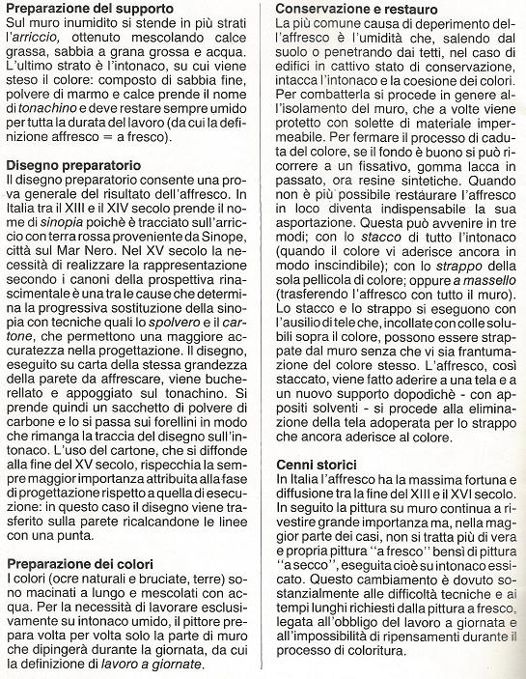
TEMPERA SU TAVOLA
Il legno deve essere il più possibile compatto, stagionato e senza nodi; in relazione alle diverse aree geografiche si preferiscono il pioppo, la quercia, il noce, l’abete e il pino silvestre. Le assi migliori sono quelle ricavate dal tronco in senso radiale, perché la disposizione delle fibre risulta più omogenea. I colori, ricavati da terre, pietre dure, ossidi, sono agglutinati con emulsioni d’uovo, lattice di fico, latte, colle, gomme, cere. Spesso il supporto viene ricoperto con sottilissime lamine d’oro zecchino.
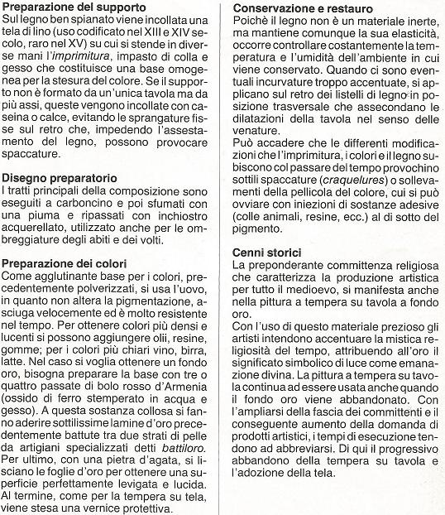
TEMPERA SU TELA
I colori, analoghi a quelli utilizzati per la tempera su tavola, sono stesi su una tela, preferibilmente in canapa o lino, che viene mantenuta umida sul retro durante l’esecuzione dell’opera per ottenere una maggiore resa delle sfumature. Le tele migliori sono quelle a trama larga, che consentono una più facile presa dell’imprimitura, il composto a base di gesso e colle animali che si applica sulla tela prima della stesura del colore.
